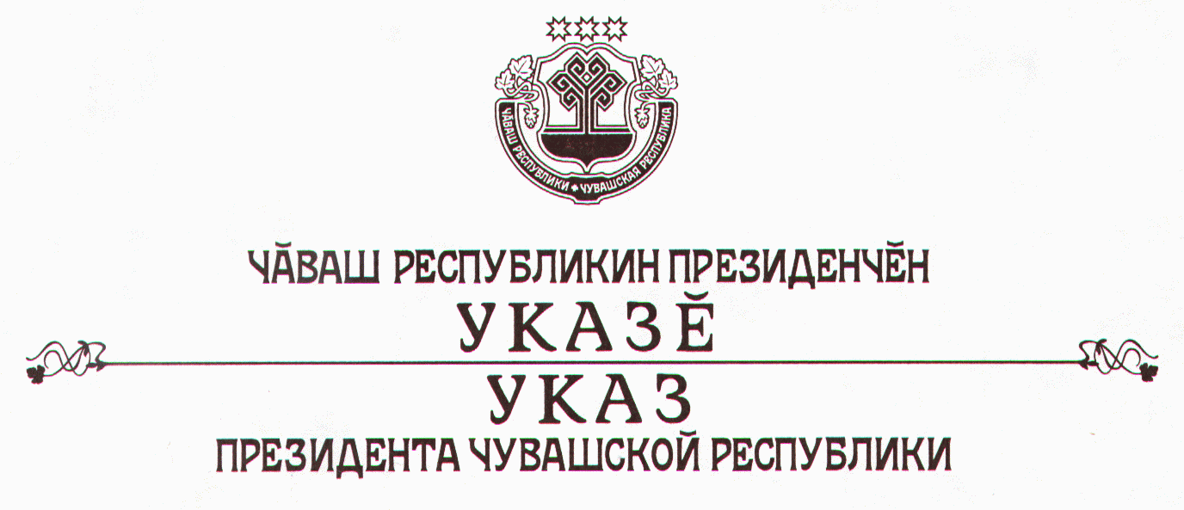

О награждении государственными наградами

Чувашской Республики

За значительный вклад в развитие градостроительства Чувашской Республики наградить

ПОЧЕТНОЙ ГРАМОТОЙ ЧУВАШСКОЙ РЕСПУБЛИКИ
федеральное государственное унитарное предприятие «Российский государственный научно-исследовательский и проектный институт Урбанистики», г. Санкт-Петербург.

За заслуги в области землеустройства и многолетний добросовестный труд присвоить почетное звание

«ЗАСЛУЖЕННЫЙ ЗЕМЛЕУСТРОИТЕЛЬ
ЧУВАШСКОЙ РЕСПУБЛИКИ»
Матвеевой Татьяне Геннадьевне – директору федерального государственного учреждения «Земельная кадастровая палата» по Чувашской Республике – Чувашии.

За многолетнюю плодотворную изобретательскую деятельность и внедрение в производство изобретений присвоить почетное звание

«ЗАСЛУЖЕННЫЙ ИЗОБРЕТАТЕЛЬ ЧУВАШСКОЙ РЕСПУБЛИКИ»
Михееву Георгию Михайловичу – заместителю главного инженера общества с ограниченной ответственностью «Инженерный центр», г. Чебоксары.

За заслуги в области строительства и многолетний плодотворный труд присвоить почетное звание

«ЗАСЛУЖЕННЫЙ СТРОИТЕЛЬ ЧУВАШСКОЙ РЕСПУБЛИКИ»
Егункову Олегу Ивановичу – директору филиала «Алатырьгаз» открытого акционерного общества «Чувашсетьгаз»
Филатову Владимиру Николаевичу – министру строительства, архитектуры и жилищно-коммунального хозяйства Чувашской Республики
Щитинскому Владимиру Александровичу – директору федерального государственного унитарного предприятия «Российский государственный научно-исследовательский и проектный институт Урбанистики», г. Санкт-Петербург.

Президент
Чувашской Республики - Н.Федоров

г. Чебоксары
26 ноября 2004 года

№ 127

